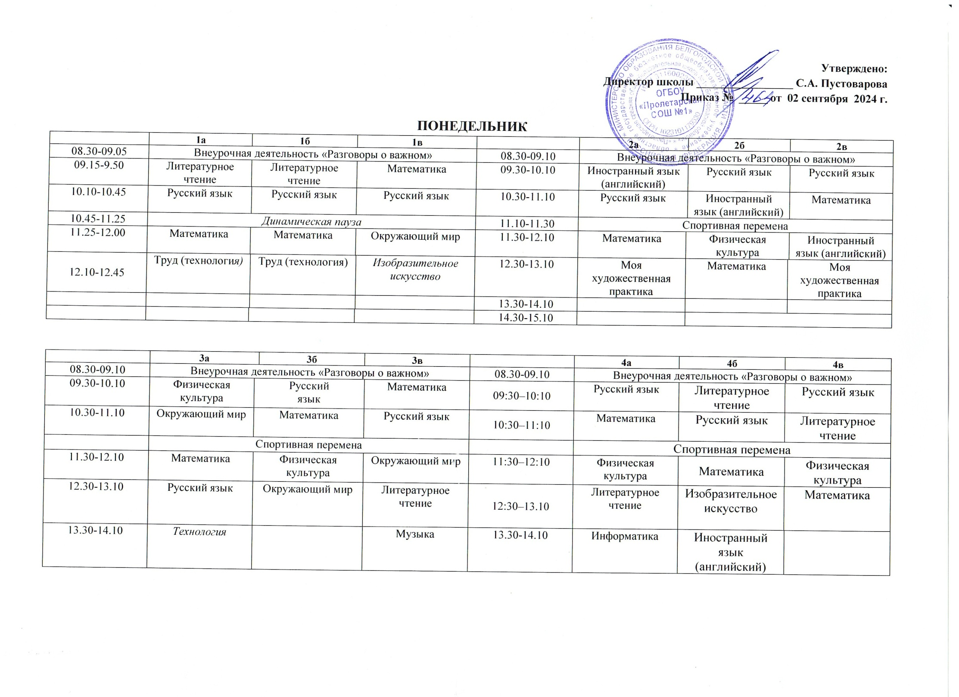

**ВТОРНИК**

|  |  |  |  |  |  |  |  |
| --- | --- | --- | --- | --- | --- | --- | --- |
|  | **1а** | **1б** | **1в** |  | **2а** | **2б** | **2в** |
| 08.30-09.05 | Математика | Физическая культура | Математика | 08.30-09.10 | Русский язык | Литературное чтение | Русский язык |
| 09.15-9.50 | Русский язык | Литературное чтение | Литературное чтение | 09.30-10.10 | Физическая культура | Русский язык | Литературное чтение |
| 10.10-10.45 | *Динамическая пауза* | | | 10.30-11.10 | Литературное чтение | Математика | Математика |
| 10.45-11.25 | Физическая культура | Русский язык | Русский язык |  | Спортивная перемена | | |
| 11.25-12.00 | Литературное чтение | Математика | Музыка | 11.30-12.10 | Математика | Окружающий мир | Окружающий мир |
| 12.10-12.45 | Изобразительное искусство | Музыка |  | 12.30-13.10 | Окружающий мир | Изобразительное искусство | Физическая культура |
|  |  |  |  | 13.30-14.10 |  |  |  |

|  |  |  |  |  |  |  |  |
| --- | --- | --- | --- | --- | --- | --- | --- |
|  | **3а** | **3б** | **3в** |  | **4а** | **4б** | **4в** |
| 08.30-09.10 | Русский язык | Литературное чтение | Русский язык | 08.30-09.10 | Иностранный язык (английский) | Русский язык | Математика |
| 09.30-10.10 | Иностранный язык (английский) | Русский язык | Математика | 09.30-10.10 | Русский язык | ОРКСЭ | Английский язык |
| 10.30-11.10 | Математика | Иностранный язык (английский) | Литературное чтение | 10.30-11.10 | ОРКСЭ | Литературное чтение | Русский язык |
|  | Спортивная перемена | | |  | Спортивная перемена | | |
| 11.30-12.10 | Литературное чтение | Математика | Иностранный язык (английский) | 11.30-12.10 | Математика | Математика | Литературное чтение |
| 12.30-13.10 | Изобразительное искусство | Изобразительное искусство | Моя художественная практика | 12.30-13.10 | Литературное чтение | Труд (Технология) | Изобразительное искусство |
| 13.30-14.10 |  |  |  | 13.30-14.10 |  |  |  |

**СРЕДА**

|  |  |  |  |  |  |  |  |
| --- | --- | --- | --- | --- | --- | --- | --- |
|  | **1а** | **1б** | **1в** |  | **2а** | **2б** | **2в** |
| 08.30-09.05 | Математика | Литературное чтение | Физическая культура | 08.30-09.10 | Математика | Литературное  чтение | Иностранный язык (английский) |
| 09.15-9.50 | Русский язык | Русский язык | Литературное чтение | 09.30-10.10 | Русский язык | Физическая культура | Математика |
| 10.10-10.45 | *Динамическая пауза* | | | 10.30-11.10 | Иностранный язык (английский) | Русский язык | Русский язык |
| 10.45-11.25 | Литературное чтение | Математика | Русский язык |  | Спортивная перемена | | |
| 11.25-12.00 | Окружающий мир | Окружающий мир | Математика | 11.30-12.10 | Литературное  Чтение | Иностранный язык (английский) | Литературное чтение |
| 12.10-12.45 | ВД"Основы логики и алгоритмики" | Изобразительное искусство | Труд (технология) | 12.30-13.10 | Труд (технология) | Математика | Труд (технология) |
|  | Английский язык |  |  | 13.30-14.10 |  |  |  |

|  |  |  |  |  |  |  |  |  |  |
| --- | --- | --- | --- | --- | --- | --- | --- | --- | --- |
|  | **3а** | | **3б** | **3в** |  | **4а** | | **4б** | **4в** |
| 08.30-09.10 | Математика | | Русский язык | Математика | 08.30-09.10 | Русский язык | | Русский язык | Русский язык |
| 09.30-10.10 | Литературное чтение | | Физическая культура | Русский язык | 09.30-10.10 | Литературное чтение | | Литературное чтение | Литературное чтение |
| 10.30-11.10 | Русский язык | | Литературное чтение | Физическая культура | 10.30-11.10 | Математика | | Математика | Окружающий мир |
|  | Спортивная перемена | | | | 11.10-11.30 | Спортивная перемена | | | |
| 11.30-12.10 | Музыка | | Математика | Литературное чтение | 11.30-12.10 | Окружающий мир | | Физическая культура | Математика |
| 12.30-13.10 | Физическая культура | *Внеурочная деятельность*  *"Основы логики и алгоритмики"* | | Изобразительное искусство | 12.30-13.10 | Изобразительное искусство | Окружающий мир | | ОРКСЭ |
| 13.30-14.10 |  | «Мы – твои друзья» | |  | 13.30-14.10 | *«Юные казачата» (доп.)* | Внеурочная деятельность «Основы логики и алгоритмики» | | *«Юные казачата» (доп.)* |

**ЧЕТВЕРГ**

|  |  |  |  |  |  |  |  |  |  |  |  |  |
| --- | --- | --- | --- | --- | --- | --- | --- | --- | --- | --- | --- | --- |
|  | **1а** | **1б** | | **1в** |  | **2а** | | **2б** | | | **2в** | |
| 08.30-09.05 | Математика | Математика | | Русский язык | 08.30-09.10 | Литературное чтение | | Литературное чтение | | | Физическая культура | |
| 09.15-9.50 | Физическая культура | Русский язык | | Математика | 09.30-10.10 | Русский язык | | Русский язык | | | Русский язык | |
| 10.10-10.45 | *Динамическая пауза* | | | | 10.30-11.10 | Математика | | Математика | | | Математика | |
| 10.45-11.25 | Русский язык | Физическая культура | | «Основы логики и алгоритмики» |  | Спортивная перемена | | | | | | |
| 11.25-12.00 | Литературное чтение | Литературное чтение | | Литературное чтение | 11.30-12.10 | Изобразительное искусство | | Труд (технология) | | | Литературное чтение | |
| 12.10-12.45 |  |  | | ВД"Английский язык" | 12.30-13.10 | Физическая культура | | Внеурочная деятельность «Основы логики и алгоритмики» | | Изобразительное искусство | | |
|  |  |  |  | | 13.10-14.10 |  | |  |  | | | |
|  |  | | | |  |  | |  | | |  | |
|  | **3а** | **3б** | | **3в** |  | | **4а** | **4б** | | | **4в** | |
| 08.30-09.10 | Русский язык | Литературное чтение | | Русский язык | 08.30-09.10 | | Математика | Русский язык | | | Русский язык | |
| 09.30-10.10 | Литературное чтение | Русский язык | | Математика | 09.30-10.10 | | Русский язык | Математика | | | Математика | |
| 10.30-11.10 | Математика | Математика | | Иностранный язык «английский) | 10.30-11.10 | | Иностранный язык (английский) | Литературное чтение на родном языке | | | Музыка | |
|  | Спортивная перемена | | | |  | | Спортивная перемена | | | | | |
| 11.30-12.10 | Моя художественная практика | Окружающий мир | | Технология | 11.30-12.10 | | Музыка | Музыка | | | Английский язык | |
| 12.30-13.10 | «Основы логики и алгоритмики» | Технология | |  | 12.30-13.10 | | Литературное чтение на родном языке |  | | | | Литературное чтение на родном языке |
| 13.10-14.30 |  |  | |  | 13.10-14.30 | |  |  | | | |  |

**ПЯТНИЦА**

|  |  |  |  |  |  |  |  |
| --- | --- | --- | --- | --- | --- | --- | --- |
|  | **1а** | **1б** | **1в** |  | **2а** | **2б** | **2в** |
| 08.30-09.05 | Моя художественная практика | Русский язык | Окружающий мир | 08.30-09.10 | Окружающий мир | Литературное чтение | Окружающий мир |
| 09.15-9.50 | Русский язык | Внеурочная деятельность «Основы логики и алгоритмики» | Русский язык | 09.30-10.10 | Русский язык | Русский язык | Русский язык |
| 10.10-10.45 | *Динамическая пауза* | | | 10.30-11.10 | Литературное чтение | Окружающий мир | Литературное чтение |
| 10.45-11.25 | Музыка | Окружающий мир | Физическая культура |  | Спортивная перемена | | |
| 11.25-12.00 | Окружающий мир | Моя художественная практика | Литературное чтение | 11.30-12.10 | Музыка | Моя художественная практика | Основы логики и алгоритмики |
| 12.10-12.45 |  |  | Моя художественная практика | 12.30-13.10 | Основы логики и алгоритмики | Музыка | Музыка |
|  |  |  |  |  |  |  |  |

|  |  |  |  |  |  |  |  |  |
| --- | --- | --- | --- | --- | --- | --- | --- | --- |
|  | **3а** | | **3б** | **3в** |  | **4а** | **4б** | **4в** |
| 08.30-09.10 | Русский язык | | Иностранный язык (английский) | Русский язык | 08.30-09.10 | Физическая культура | Русский язык | Русский язык |
| 09.30-10.10 | Окружающий мир | | Русский язык | Литературное чтение | 09.30-10.10 | Русский язык | Физическая культура | Окружающий мир |
| 10.30-11.10 | Литературное чтение | | Литературное чтение | Внеурочная деятельность «Основы логики и алгоритмики» | 10.30-11.10 | Окружающий мир | Окружающий мир | Технология |
|  | Спортивная перемена | | | |  | Спортивная перемена | | |
| 11.30-12.10 | Иностранный язык | | Музыка | Окружающий мир | 11.30-12.10 | Технология | Иностранный язык (английский) | Физическая культура |
| 12.30-13.10 | Классный час | | Моя художественная практика | Физическая культура | 12.30-13.10 |  | Внеурочная деятельность «Основы логики и алгоритмики» | ***«***Основы логики и алгоритмики» |
|  | «Юные казачата» |  | |  |  |  |  |  |